Flutter Qualification Documentation VT22-1

Repository Link: https://github.com/vitountariady/qualif_flutter

**Login Page**

Halaman ini berisikan 2 TextField dan satu Checkbox yang memiliki validasi sebagai berikut:

* Username field tidak boleh kosong
* Password harus 6 atau lebih karakter
* User harus mencentang agree to terms and condition

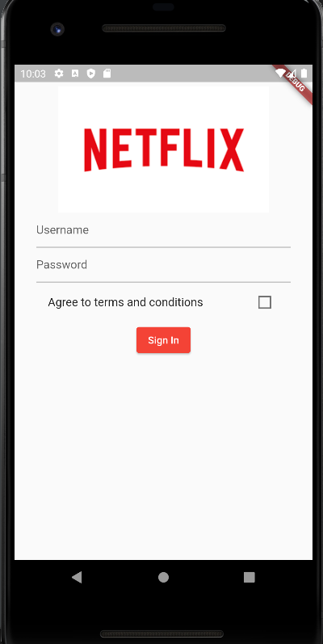

**Home Page**

Halaman ini berisikan Caroussel dan info mengenai perusahaan Netflix

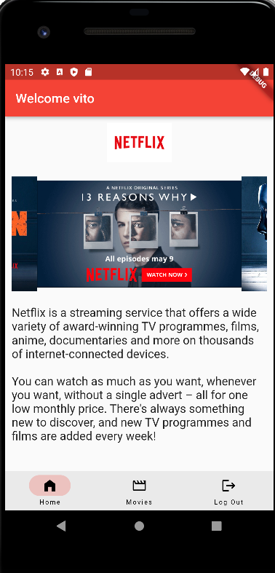

**Movies Page**

Menampilkan list Film yang ada di Netflix

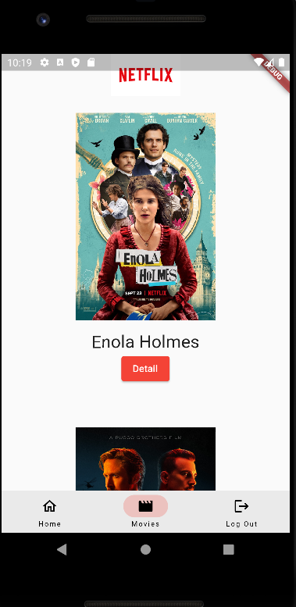

**Detail Page**

Menampilkan detail dari film serta komentar- komentaar mengenai film tersebut

